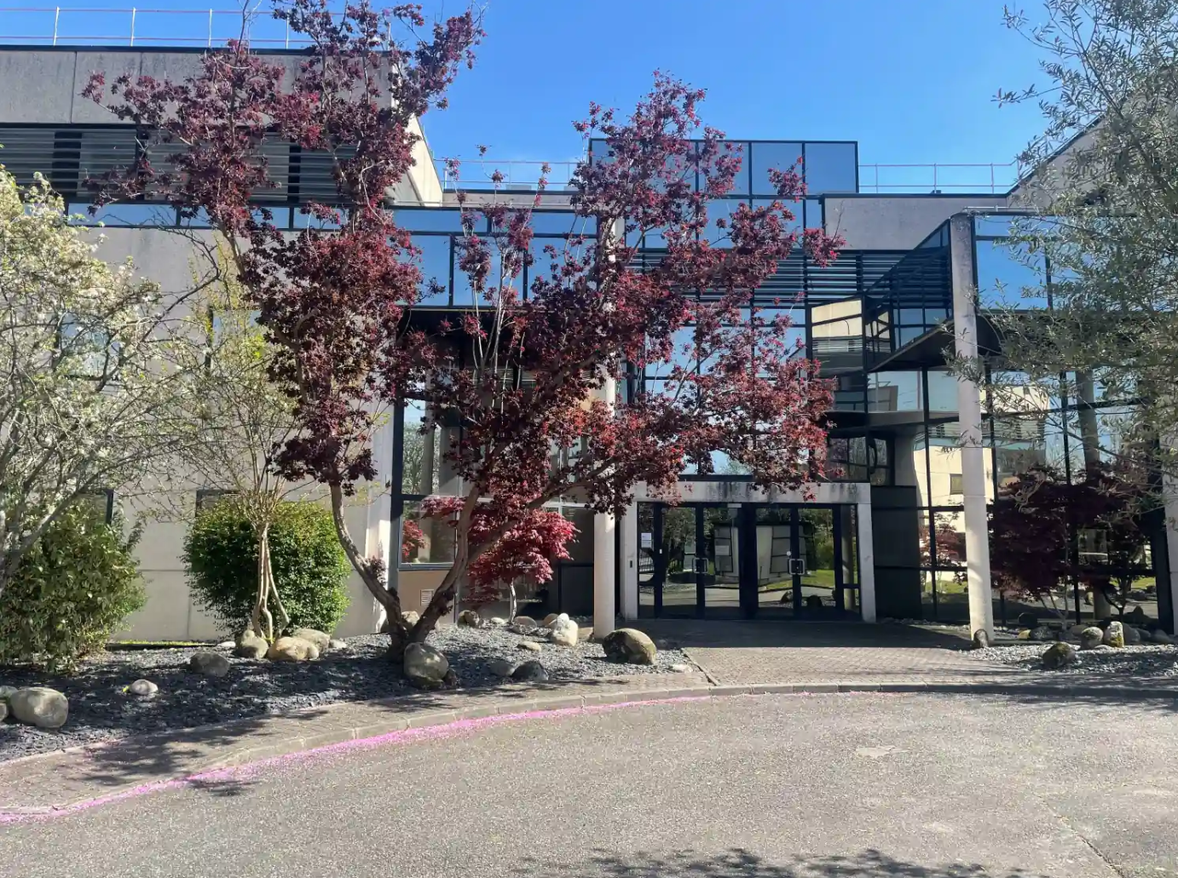

Optimisation logicielle et orchestration IA sur une architecture micro-service

Rapport de stage ST50 – P2026

Tuteur en entreprise
NIORD Mathieu
ANTUNES Axel
Ingénieur Informatique
Génie logiciel
Suiveur UTBM
GALLAND Stéphane
Magellium
1 rue Arine
31 520 Ramonville-Saint-Agne
www.magellium.com

ANTUNES Axel
Rapport de stage ST50 - P2026

Sujet de stage et description du travail réalisé

Ce stage de fin d'études s'est déroulé chez Magellium, à Ramonville-Saint-Agne, sur le projet Farmstar pour Airbus Defense and Space. Il n'y avait pas de sujet fixe : le travail s'est construit progressivement, en discussion avec mon tuteur. J'ai d'abord travaillé sur l'intégration continue de l'équipe, jugée trop lente : j'ai réduit le temps de build local de 17 à 3 minutes et divisé par deux la durée moyenne des pipelines GitLab CI, en plus de migrer une partie des tests et d'automatiser certaines vérifications. Ensuite, j'ai proposé et mené un second projet : un prototype d'agents d'intelligence artificielle capables d'analyser automatiquement la couverture de tests d'un logiciel. Ces travaux représentent un gain estimé entre 811 € et 1216 € par an pour l'équipe, et m'ont permis d'obtenir mon premier contrat dans le développement logiciel et l'IA.

Magellium
1 rue Ariane
31 520 Ramonville-Saint-Agne
www.magellium.com

